国家和省级重点保护野生动物驯养繁殖许可证
办事流程示意图

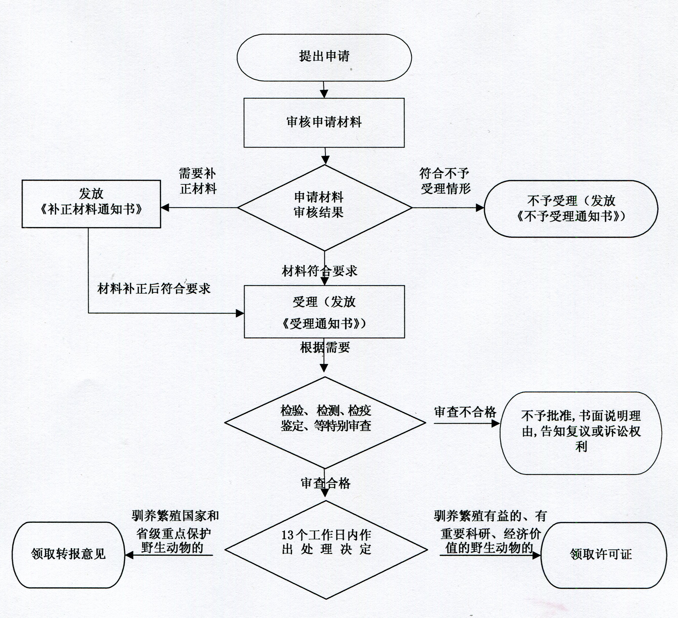

BSZN-006700—2016

国家和省级重点保护野生动物驯养繁殖许可证的审核办事指南

沧源佤族自治县林业局
2016年9月20日发布

一、受理范围

在沧源县内需要驯养繁殖国家、省级重点保护和有益的、有重要科研、经济价值的陆生野生动物的公民、法人和其他组织。

二、审批条件：

《中华人民共和国野生动物保护法》、《云南省陆生野生动物保护条例》、《中华人民共和国陆生野生动物保护实施条例》。

三、受理地点和办理窗口
受理地点：沧源县林业局野生动植物保护站
办理窗口：沧源县林业局野生动植物保护站
办理时间：周一至周五，上午8:00—11:30，下午14:30—17:30(节假日除外)

四、申请材料
国家和省级重点保护野生动物驯养繁殖许可证

申请材料目录

序号 | 提交材料名称 | 原件  /  复印件 | 纸  质  /  电  子  文  件 | 份数
1 | 申请人的书面申请报告和《野生动植物保护管理行政许可事项申请表》 | 原件或复印件 | 纸质 | 2
2 | 《国家重点保护野生动物驯养繁殖许可证》申请表 | 原件或复印件 | 纸质 | 2
3 | 证明申请人身份、资格的有效文件或材料 | 原件或复印件 | 纸质 | 2
4 | 申请驯养繁殖的野生动物种源来源证明，包括引种协议或意向书、有效批准文件、进出口证明、收容救护处理文书等 | 原件或复印件 | 纸质 | 2
5 | 证明其对驯养繁殖固定场所具有使用权的有效文件或材料，如土地证、土地承包合同或协议等 | 原件或复印件 | 纸质 | 2
6 | 驯养繁殖所需资金来源证明，如开户银行出具的资金证明等 | 原件或复印件 | 纸质 | 2
7 | 野生动物救治及饲养人员技术能力证明，如兽医师资格证等 | 原件或复印件 | 纸质 | 2
8 | 驯养繁殖项目可行性研究报告或总体规划，以及野生动物饲料来源说明材料 | 原件或复印件 | 纸质 | 2
9 | 申请驯养繁殖的各种野生动物的固定场所、防逃逸设施、笼舍、隔离墙(网)等图片，以及面积、规格、安全性的说明材料 | 原件或复印件 | 纸质 | 2
10 | 办理救护中心(收容站)驯养繁殖许可证的，还须附当地政府或机构编制部门关于机构及人员编制的批文、财政部门关于人员经费和运行费用纳入财政预算的承诺书 | 原件或复印件 | 纸质 | 2
11 | 以医药为目的申请办理养殖许可证的，还须附同级医药行政管理部门的审核意见或批准文件 | 原件或复印件 | 纸质 | 2
12 | 以文化表演为目的办理养殖许可证的，还须附同级文化行政主管部门的审核意见或批准文件 | 原件或复印件 | 纸质 | 2
13 | 申请增加野生动物驯养繁殖种类的，需提交原有驯养繁殖的野生动物种类、数量和健康状况说明材料，以及已经取得的驯养繁殖许可证复印件和相关批准文件 | 原件或复印件 | 纸质 | 2

注：复印件应选用A4纸张，同时加盖公章。
五、审批时限
法定时限：23个工作日。
承诺时限：13个工作日。（需要组织专家进行评审、论证的,评审、论证时间自云南省林业厅书面通知申请人之日起3个月以内完成）。
六、审批收费
无

七、审批结果及送达方式
审批结果：《云南省野生动物驯养繁殖许可证》和《野生动物及其产品经营许可证》
送达方式：直接领取
地点：沧源县林业局陆生野生动物保护站
八、咨询及监督渠道
咨询电话 0883-7125728，监督电话 0883-7121108
咨询及投诉地址：沧源县林业局陆生野生动物保护站
九、文书表单及办事指南下载
直接领取：沧源县林业局陆生野生动物保护站
下载地址：沧源县人民政府公共信息网—信息公开—行政审批事项办事指南。

